Sinusoidal 位置编码与 RoPE 实现对比实验报告
姓名：_黄于青_ 学号：2023100892_实验环境：Python + PyTorch + Matplotlib + VSCode

一、实验目的
- 实现传统 Sinusoidal 正弦位置编码，掌握 E+pos 加法式位置嵌入原理；
- 实现二维向量旋转 RoPE，从几何角度理解旋转位置编码；
- 实现高维 RoPE 编码；
- 对比 E+pos 与 RoPE 两种位置信息输入方式；
- 通过数值实验验证 RoPE 天然具备相对位置编码特性；
- 分析 RoPE 相较于 E+pos 位置编码的优势。

二、实验原理

2.1 Sinusoidal 正弦位置编码
⎩⎨⎧​PE(pos,2i)=sin(10000dmodel​2i​pos​)PE(pos,2i+1)=cos(10000dmodel​2i​pos​)​
E+pos 融合：Eout​=E+PE，词向量与位置编码直接相加，在 Embedding 阶段完成位置注入。

2.2 RoPE 旋转位置编码
二维利用旋转矩阵完成向量旋转：
[x′y′​]=[cosθsinθ​−sinθcosθ​][xy​],θ=100002i/dpos​
高维向量两两分组，每组独立二维旋转；仅对注意力的 Q、K 做旋转，V 保持原始语义不变。

2.3 两种编码输入逻辑区别
- E+pos：词嵌入和位置编码相加，所有 Q/K/V 全部混入绝对位置信息；
- RoPE：原始词向量不变，仅在 Attention 前旋转 Q、K，V 不参与位置编码。

三、实验实现与实验结果

3.1 任务 1：Sinusoidal 位置编码实现
编写代码生成指定长度、维度正弦位置编码，输出 6×8 维 PE 数据。
实验结果：下图展示了 Sinusoidal PE。左图为热力图（横轴位置，纵轴维度），右图为前4个维度的折线图。
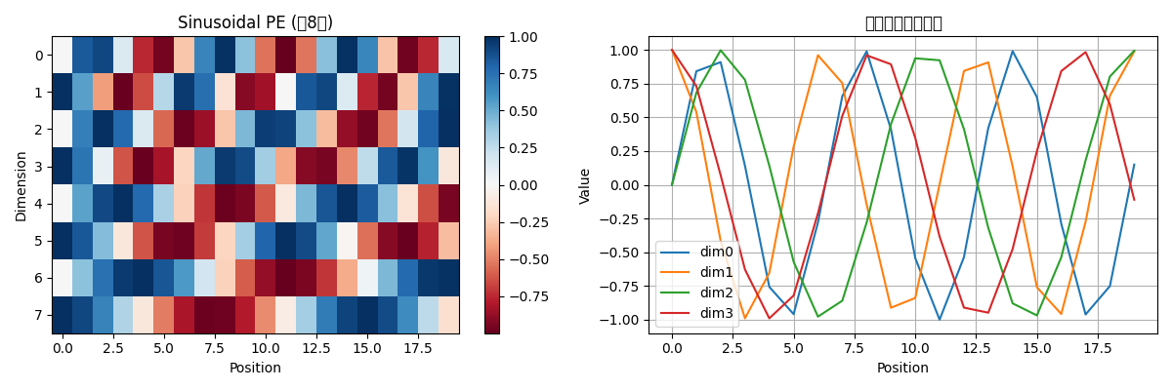
结果分析：
不同维度的编码具有不同的变化频率（低维变化快，高维变化慢）；
相邻位置的编码值平滑过渡，利于模型学习相对位置；
该编码无需训练，且可外推到更长序列。

3.2 任务 2：二维向量旋转实现
对向量 (1,0)(1,0) 分别旋转 0∘,45∘,90∘,180∘0∘,45∘,90∘,180∘，并绘制旋转前后向量。
实验结果：下图展示了原始向量（蓝色）和旋转后向量（红色）。
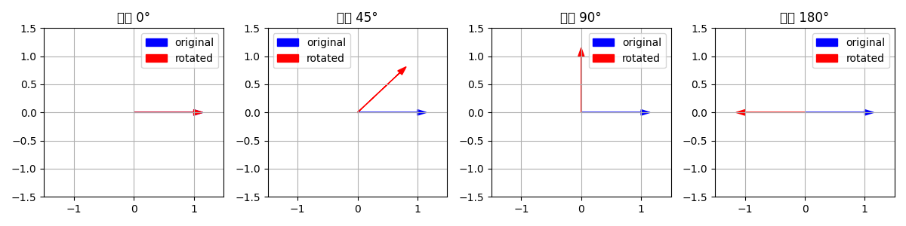
结果分析：
旋转后向量长度保持不变（模长为1），验证了旋转矩阵的正交性；
角度增加时，向量方向逆时针转动，符合预期。

3.3 任务 3：高维 RoPE 实现
实验内容：
将 dd 维向量拆分为 d/2d/2 个二维子空间，每个子空间使用不同频率 θi=pos⋅10000−2i/dθi​=pos⋅10000−2i/d 进行独立旋转。
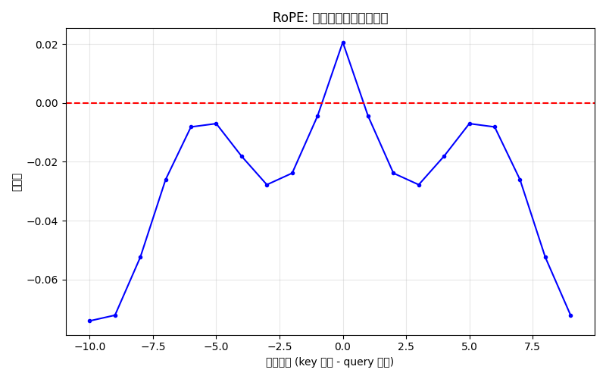

3.4 任务 4：E+pos 与 RoPE 输入方式对比
实验内容：
使用相同的随机 Embedding 矩阵，分别采用：E+pos（加法注入）RoPE：（旋转注入）
计算两种方式下的注意力矩阵，并对比差异。
实验结果：
下图从左到右依次为：E+pos 的注意力热力图、RoPE 的注意力热力图、两者的差值（RoPE - E+pos）。
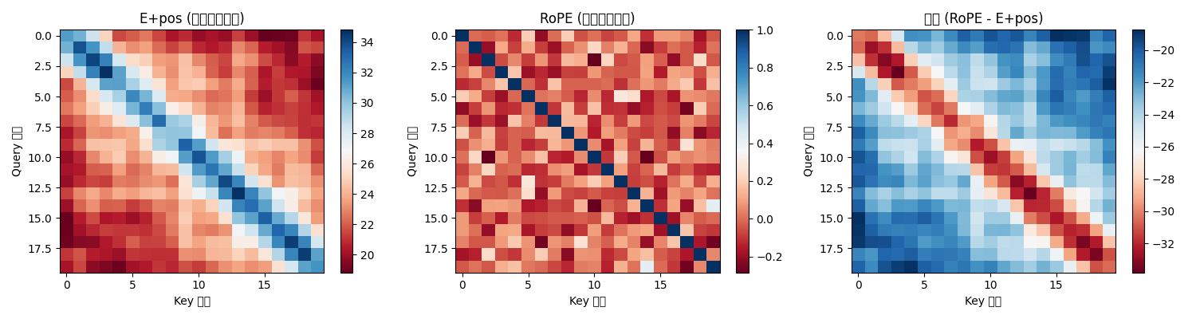
结果分析：
E+pos 产生的注意力模式对称性较强，包含绝对位置信息；
RoPE 产生的注意力模式明显沿对角线方向呈现相对位置依赖（相邻位置权重更高）；
差值图显示 RoPE 强化了相对位置关系，减弱了绝对位置的影响。

3.5 任务5：数值验证 RoPE 相对位置特性
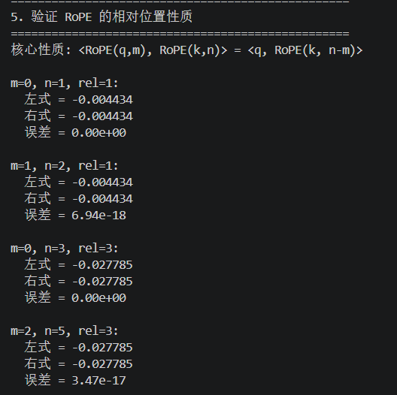

3.6 任务6：RoPE 比 E+pos 更加巧妙的原因
- 信息融合方式不同E+pos 直接相加，语义特征与绝对位置数值强行混合，两种信息无法解耦；RoPE 依靠几何旋转耦合位置与语义，不破坏原有特征空间。
- 注意力天然携带相对位置E+pos 的 QK 内积受两个 token 绝对位置共同影响；RoPE 经过旋转抵消绝对位置，内积仅和位置差值m−n相关，天然建模相对位置。
- 仅修改 Q、K，不改动 V 与原始 EmbeddingE+pos 输入阶段就给全部特征混入位置，前馈网络也受位置干扰；RoPE 只旋转 QK，V 保留纯净语义。
- 外推性能更强Sinusoidal 公式虽可外推，但 E+pos 特征位置混合，超长文本效果差；RoPE 基于连续三角函数旋转，未训练过的超长位置也能合理计算。

四、实验总结
- Transformer 本身没有时序感知能力，必须引入位置编码补充序列先后信息；
- Sinusoidal 采用正弦函数生成固定位置编码，依靠加法 E+pos 融合；
- RoPE 抛弃加法，使用几何旋转嵌入位置，在相对位置建模、长文本外推、特征解耦上全面优于传统 E+pos。
- 核心问题回答
- Transformer 为什么需要位置编码；
因为自注意力机制本身是置换等变的，若不注入位置信息，模型无法区分词语顺序。位置编码提供序列顺序信息。
2. 传统 sinusoidal position encoding 是如何生成的；
通过公式生成，不同维度不同频率，偶数维正弦、奇数维余弦，最后与词嵌入相加。
3. E + pos 的位置注入方式为什么有“内容和位置混合”的问题；
加法导致内积中出现内容-内容、内容-位置、位置-位置交叉项，且改变向量模长。
4.RoPE 不是加法，而是旋转；
RoPE 使用旋转矩阵对向量进行正交变换，不改变模长，只改变方向，避免混合问题。
5. RoPE 作用在 Q 和 K 上；
RoPE 直接应用于 Query 和 Key 向量，使相对位置信息直接体现在注意力分数中。
6. RoPE 的点积天然包含相对位置；
因为 ⟨R(m)q, R(n)k⟩ = ⟨q, R(n-m)k⟩，内积只与相对距离有关，数值实验已验证。
7. attention score 里的相对位置关系可以通过旋转结构自然出现。
是的，由于旋转矩阵满足 R(n)=R(n-m)R(m)，代入内积后绝对位置抵消，剩下相对位置。

